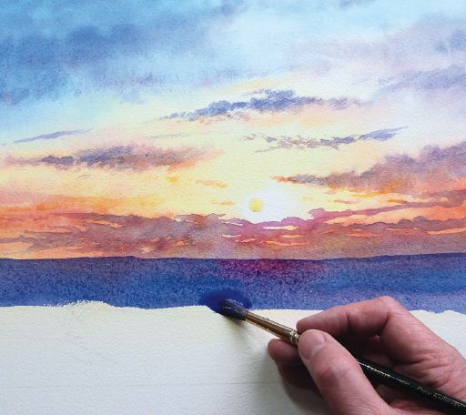
Логотип
учреждения
Обучение живописи
для взрослых «с нуля»

Расписание занятий:
дни и часы
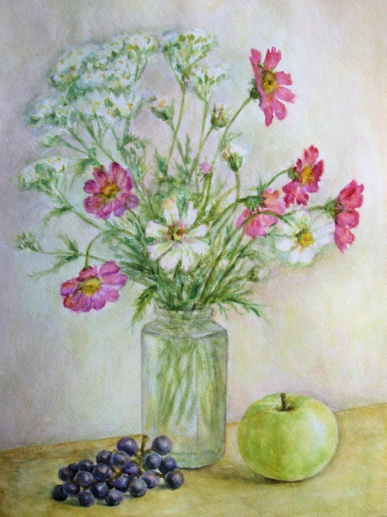
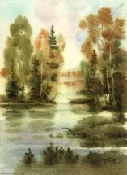
Стоимость курса: 0000 рублей
Вы научитесь рисовать
натюрморт и пейзаж!

Раскрой свой творческий потенциал!
Запись в группу: адресс и телефон

